**Caso de Estudio UX/UI  
Rediseño del sitio del MINVU: Hacer más accesible la búsqueda de subsidios habitacionales**

## 1. Introducción

El sitio del MINVU reunía toda la información sobre subsidios habitacionales, pero su estructura y lenguaje dificultaban que los usuarios encontraran lo que necesitaban. Adultos mayores y personas con poca experiencia digital se enfrentaban a textos extensos, navegación confusa y términos técnicos.  
  
Desafío: ¿Cómo diseñar una experiencia más clara, empática y accesible para que cualquier persona pueda encontrar y postular al subsidio adecuado?

## 2. Rol y alcance

Proyecto en equipo bajo la metodología Design Thinking. Mi aporte principal incluyó la evaluación heurística del sitio actual, la reorganización de la arquitectura de información, la redacción de UX Writing y la participación en testeo y análisis de resultados.

## 3. Investigación e insights

La evaluación heurística reveló exceso de información, lenguaje técnico y poca orientación.  
  
Insights clave:  
1. Las personas no sabían por dónde empezar.  
2. Temían equivocarse al postular.  
3. Sentían que el sitio no hablaba en su idioma.

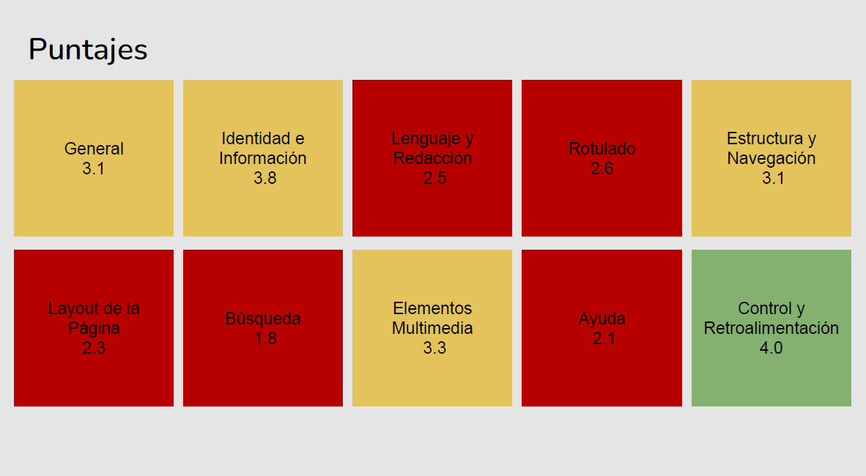  
Evaluación heurística del sitio actual: problemas en claridad, jerarquía y lenguaje técnico.

## 4. Ideación

Se propuso una estructura centrada en las necesidades del usuario:  
🏡 Quiero comprar una vivienda  
🏘️ Quiero arrendar  
🔧 Quiero mejorar mi hogar  
  
Esta organización redujo la carga cognitiva y facilitó la exploración.

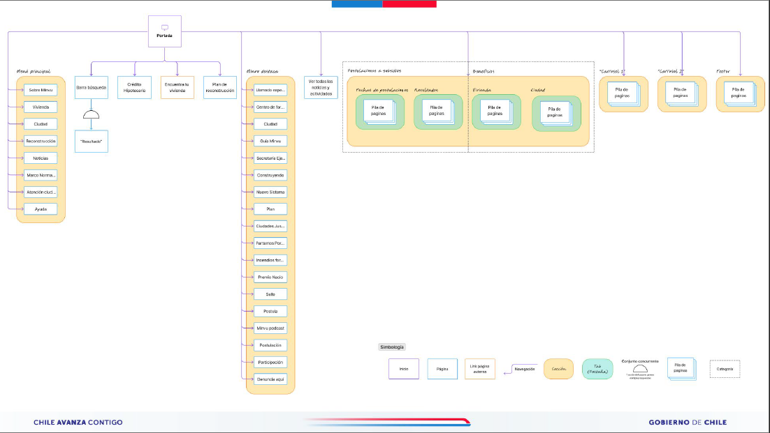  
Nuevo mapa centrado en las necesidades del usuario.

## 5. Prototipado

Se desarrollaron wireframes de baja fidelidad con lenguaje inclusivo y microcopys orientativos como “Descubre si puedes postular”. El prototipo en Figma consolidó una navegación clara y una jerarquía visual simple.

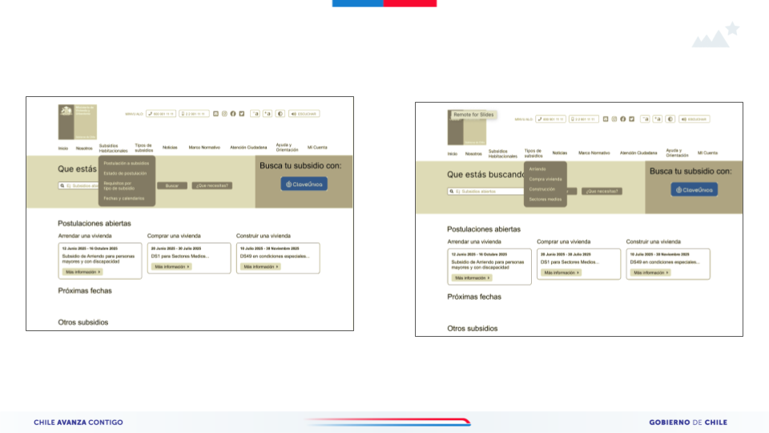  
Wireframes de baja fidelidad con énfasis en claridad y orientación.

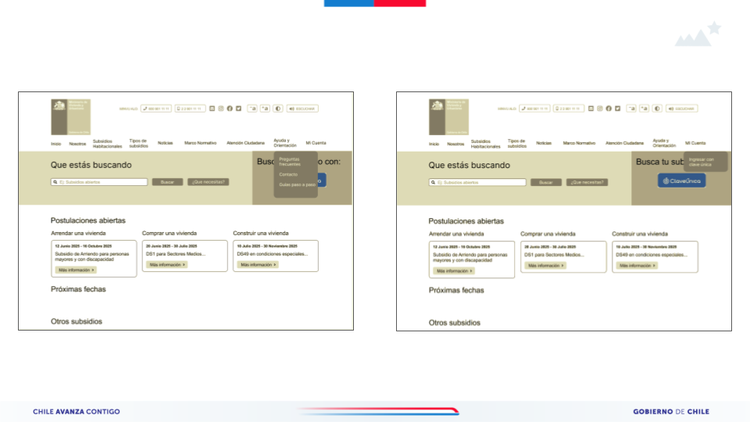

## 6. Validación

Se realizó un test de usabilidad híbrido con tareas reales. Los resultados mostraron una mejora notable en comprensión y tiempos.  
El Tree Test validó la estructura del nuevo menú, mostrando un 80% de éxito y comentarios positivos sobre la claridad de las categorías.

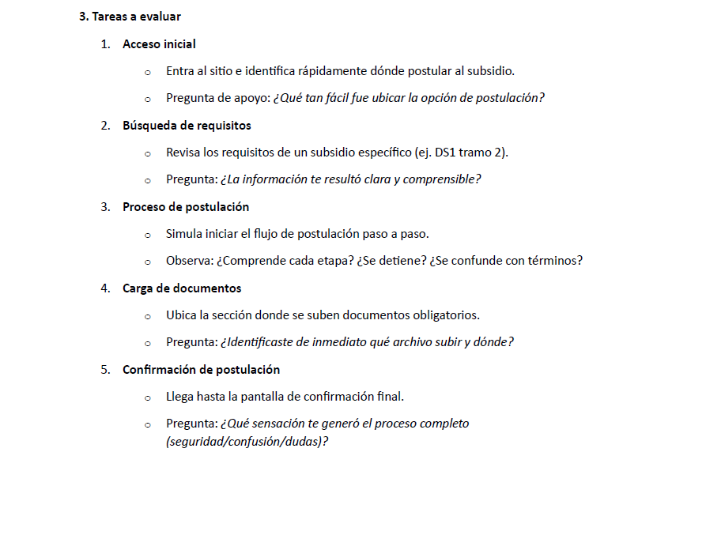  
Validación de la arquitectura y mejoras tras testeo con usuarios.

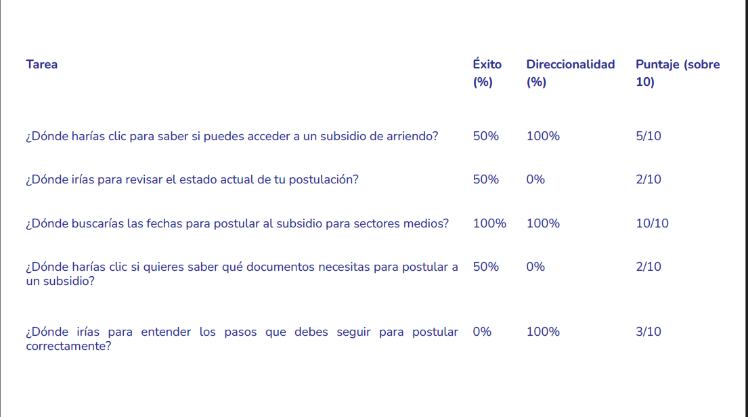

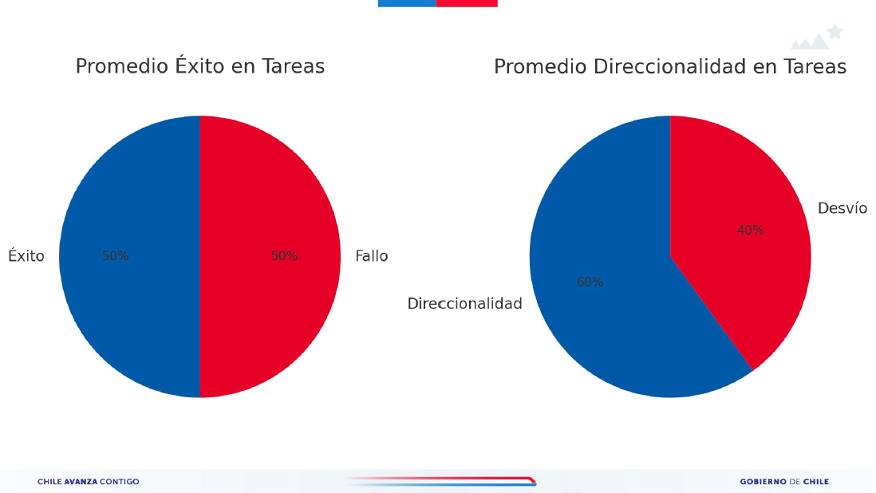

El Tree Test permitió validar la estructura del nuevo menú y comprobar si los usuarios podían encontrar la información adecuada.  
Los resultados mostraron una mejora significativa en la orientación general, con un **80% de éxito** en la navegación y comentarios positivos sobre la claridad de las categorías

## 7. Diseño final

El nuevo diseño equilibra la identidad institucional con una interfaz moderna y accesible.  
  
Elementos destacados:  
- Paleta azul MINVU y tonos neutros.  
- Tipografía Inter.  
- Estructura modular y jerarquía visual.  
- Buscador y filtros inteligentes.

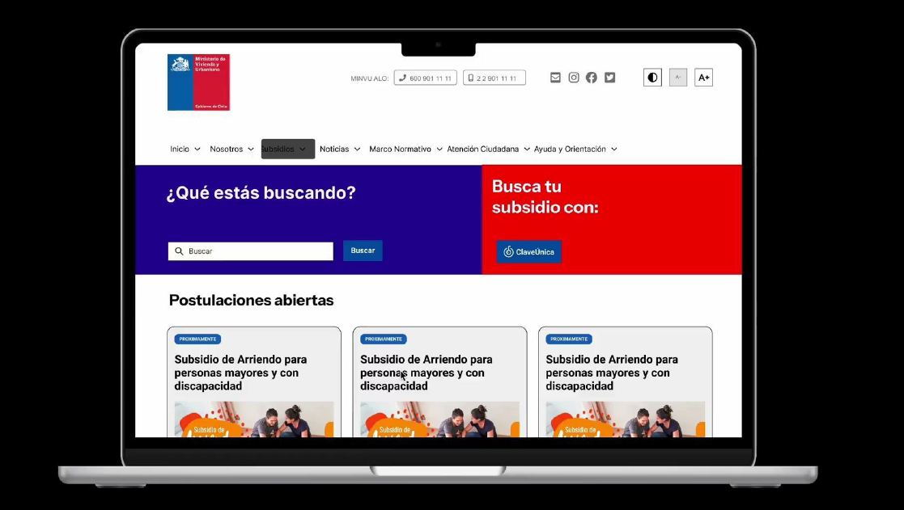  
Prototipo final en Figma: interfaz moderna y accesible.

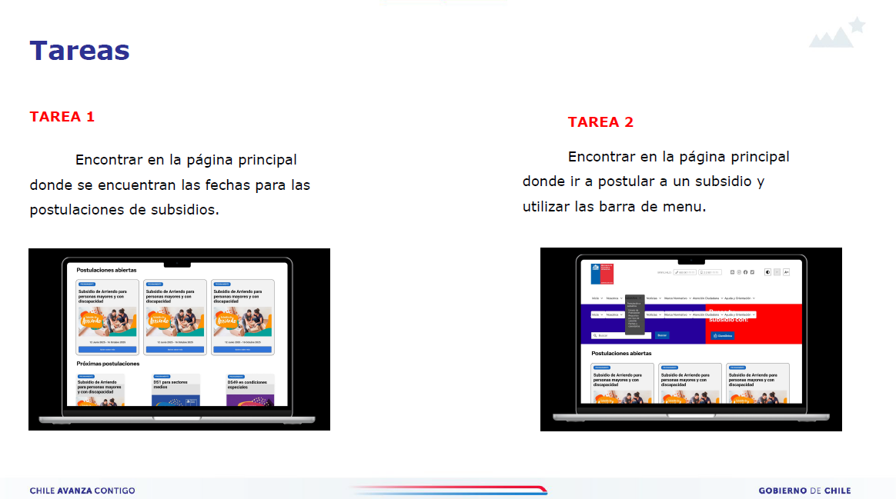

## 8. Resultados y aprendizajes

El proceso permitió vivir un ciclo completo de diseño UX/UI, desde la detección del problema hasta la validación con usuarios. Aprendí a conectar contenido, estructura y empatía, entendiendo que diseñar no siempre es agregar más, sino simplificar con propósito.

💡 “Diseñar no siempre es agregar más, sino simplificar con empatía. La accesibilidad comienza cuando una persona entiende lo que está viendo.”